Materi Praktikum 2a – Linux: Bash Command
(Dikumpulkan di classroom)

NIM : 1123049 NAMA : Adrian Renard Kristanto

Secure Shell (SSH) dan Menggunakan Putty
Pre-Requisite: Ubuntu harus terinstall package SSH, Installasi SSH menurut petunjuk dosen.
- Biar mudah dalam melakukan praktikum 2a, Login menggunakan putty dengan user id root
- Pastikan IP Server linux anda, misalnya adalah 192.168.1.20 (static), jika masih menggunakan IP lain, silahkan login diakses ke IP linux milik anda
- Masuk melalui tool SSH Secure shell (putty), masukan Hostname (IP address) IP: 192.168.1.20 dan Port Number 22 lalu klik “Open”
Jika sukses maka akan meminta masukan userid dan password
- Masukan Login &Password Credential untuk root (Linux Administrator), password: [your password]
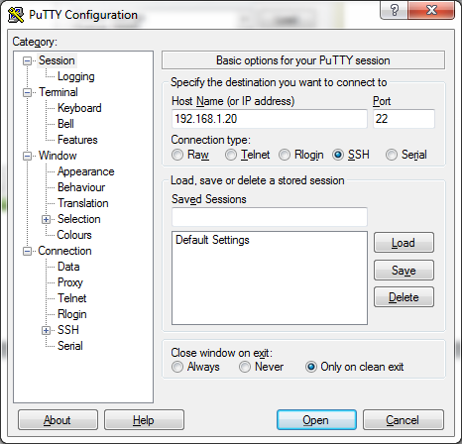

Jika anda masih ada masalah koneksi saat menggunakan Putty, dari Ubuntu desktop tekan [Ctrl] [Alt] + F3, dan loginlah dengan root user.
Untuk kembali ke desktop gunakan [Ctrl][Alt] + F1

- Login dengan user root dan buatlah user id dengan nama anda dan home directory /home/[nama anda] dan berikan perintah memberikan password kepada user id baru nama anda
Perintah membuat user tersebut adalah:
# useradd -m -d /home/adrian1 -s /bin/bash adrian1
# passwd adrian1
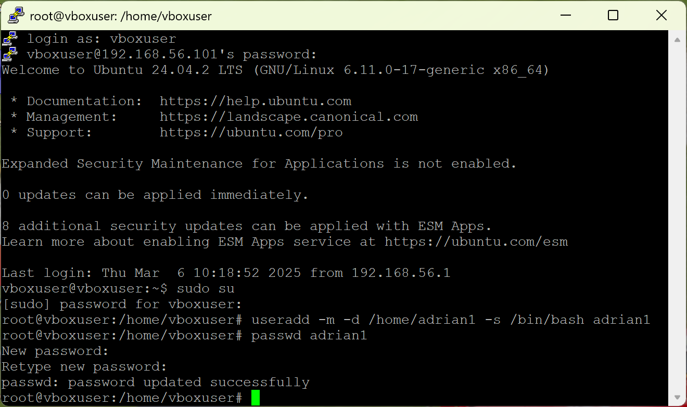
- Logout dan login-lah dengan menggunakan user id anda, disarankan menggunakan putty application di windows anda.
Screen shoot:
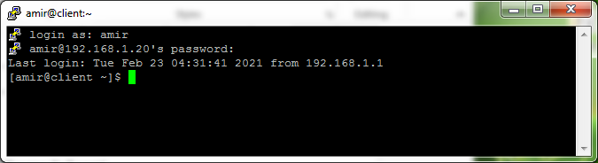

- Belajarlah menggunakan vi editor sebagai standar editor BSD linux (wajib mengerti cara menggunakannya)
[esc] is back to the home command
[esc]i insert text on position of cursor in editor
[esc]a append text after position of cursor in editor
[esc]x delete char on position cursor
[esc]yy copy 1 (one row)
[esc]p paste
[esc]dd delete 1 (one row)
[esc]: start to file manipulation command
[esc]:w safe file
[esc]:q exit from editor into bash prompt

“>>” Redirect Output into file (file lama akan ditimpa)
“>” Redirect Output into file ( file lama akan ditambah data/file source)
Reference Bash Command: useradd, cat, sort, wc, rm, |grep dan lain sebagainya.
- Buatlah file toybox dengan isi dokumen dibawah ini menggunakan perintah: $vi toybox
little yellow marbles
large yellow marbles
small blue marbles
large blue marbles
medium pink teddy bears
large yellow blocks
small red ball
small blue jacks
Screen shoot:
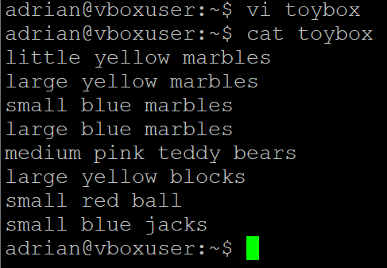

- Gunakan perintah untuk mengurutkan data toybox menjadi toybox2 seperti dibawah ini, perintahnya adalah: $ sort -k2,3 toybox > toybox2
small blue jacks
large blue marbles
small blue marbles
medium pink teddy bears
small red ball
large yellow blocks
large yellow marbles
little yellow marbles
Screen shoot:
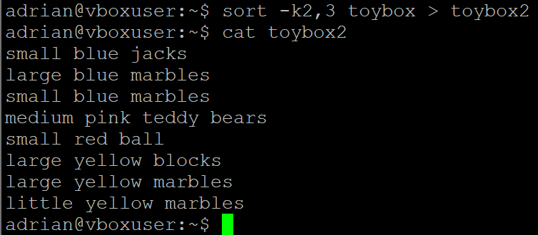
- Gunakan perintah untuk mengurutkan data toybox menjadi toybox2-desc seperti dibawah ini, perintahnya adalah: $ sort -r -k2,3 toybox > toybox2-desc
little yellow marbles
large yellow marbles
large yellow blocks
small red ball
medium pink teddy bears
small blue marbles
large blue marbles
small blue jacks
Screen shoot:
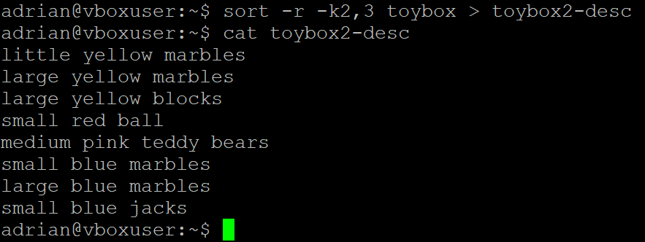
- Gunakan perintah untuk mengurutkan data toybox menjadi toybox-blue seperti dibawah ini, perintahnya adalah: $ grep "blue" toybox | sort -k2,3 > toybox-blue
small blue jacks
large blue marbles
small blue marbles
Screen shoot:
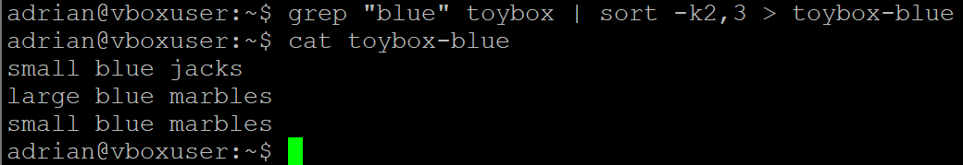
- Copy lah file toybox menjadi toybox1 dan toybox3, perintahnya adalah:
$ cp toybox toybox1
$ cp toybox toybox3
- Rename lah nama file toybox menjadi toybox-ori, perintahnya adalah:
$ mv toybox toybox-ori
- Buatlah directory Doc1 didalam /home/[namaanda], perintahnya adalah:
$ mkdir /home/adrian/Doc1
- Pindahkan file toybox1 dan toybox2 kedalam directory Doc1, perintahnya adalah:
$ mv toybox1 toybox2 /home/adrian/Doc1
- Hapuslah file toybox3, perintahnya adalah:
$ rm toybox3
- Copy directory Doc1 beserta isi-isinya ke directory Project1 didalam /home/[namaanda], perintahnya adalah:
$ cp -r /home/adrian/Doc1 /home/adrian/Project1
- Hapuslah directory Doc1 beserta isinya (toybox1 dan toybox2) sekaligus, perintahnya adalah:
$ rm -r /home/adrian/Doc1

- Buatlah file dengan nama myproject didalam /home/[namaanda], dimana file myproject berisi text dari toybox-ori, toybox-blue dan toybox2-desc, perintahnya adalah
$ cat toybox-ori toybox-blue toybox2-desc > /home/adrian/myproject
- Untuk mengeluarkan jumlah baris file toybox-ori menggunakan perintah
$ wc -l toybox-ori
Hasilnya adalah:
8 toybox-ori
Screen shoot:
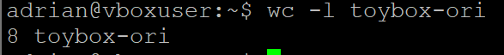
- Untuk mengeluarkan jumlah baris file toybox-ori yang berwarna blue menggunakan perintah
$ grep -c "blue" toybox-ori | xargs printf "%s toybox-ori\n"
Hasilnya adalah:
3 toybox-ori
Screen shoot:

